МИНЕСТЕРСТВО ЦИФРОВОГО РАЗВИТИЯ, СВЯЗИ И МАССОВЫХ КОММУНИКАЦИЙ РОССИЙСКОЙ ФЕДЕРАЦИИ

Ордена Трудового Красного Знамени федеральное государственное бюджетное учреждение высшего образования

**«Московский технический университет связи и информатики»**

Лабораторная работа №1

**Работа с структурами данных, циклами и условными операторами в Python**

**по дисциплине**

**«Введение в информационные технологии»**

Выполнил: студент группы БВТ2403

Кузнецов И. Д.

Проверил:

Москва, 2024 г.

**Цель работы:** освоить работу со структурами данных, циклами и условными операторами в языке программирования Python.

**Оборудование:** компьютер с установленным программным обеспечением Python.

**Выполнение:**

1. 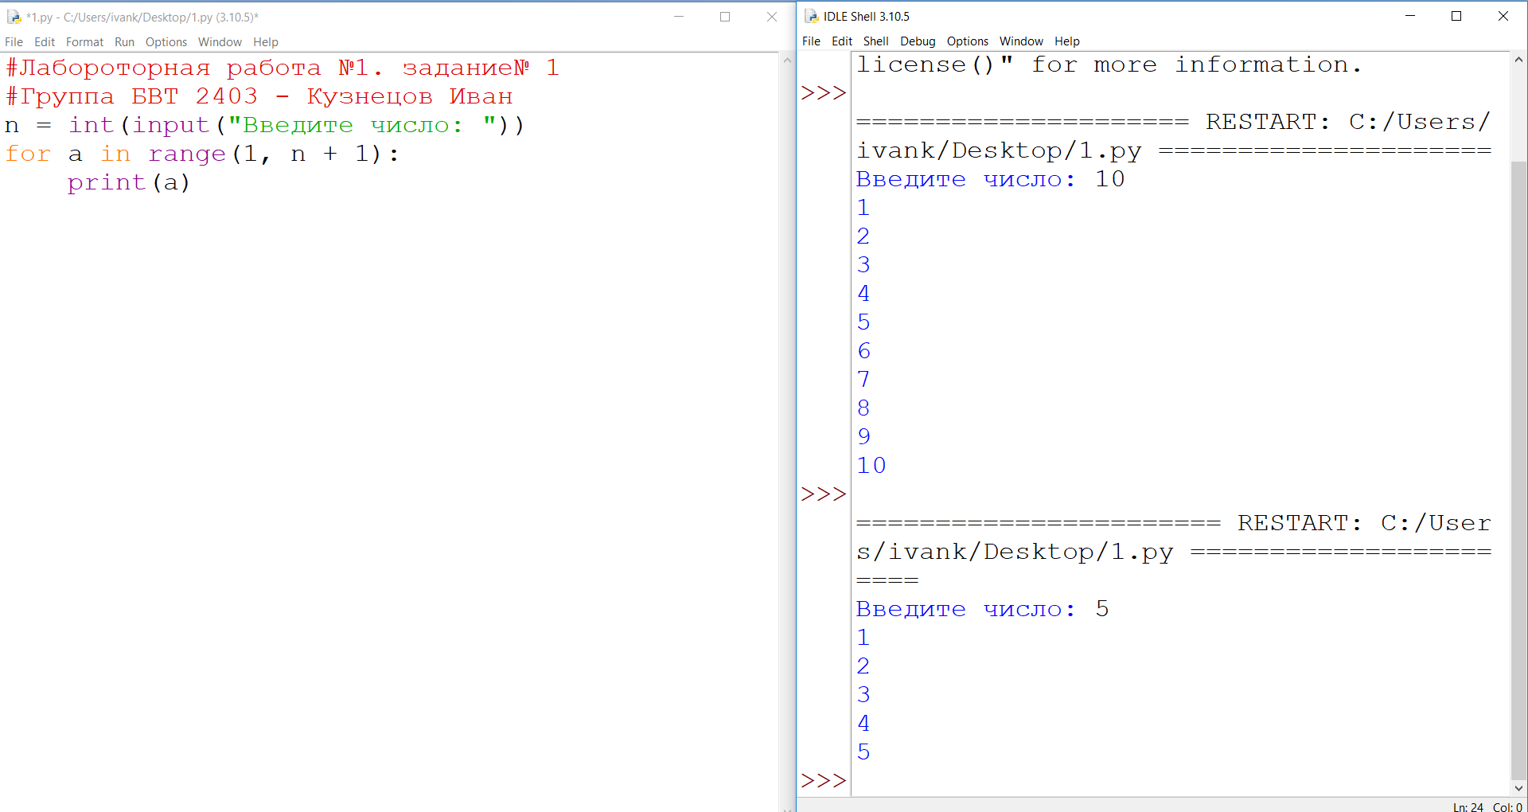Вывод последовательности чисел:
2. 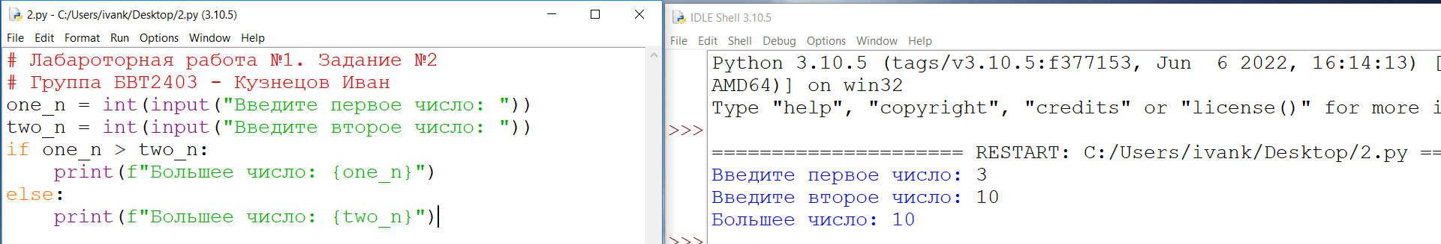Определение большего числа:

**Заключение:** В процессе выполнения лабораторной работы были ярко продемонстрированы широкие возможности языка Python для создания программ ориентированных на работу с числовыми данными. В будущем планируется узнать новые опции для исследования чисел в языке Python.